令和３年度 保護者アンケート結果について
令和４年３月

アンケートの回答にご協力いただきありがとうございました。今回は、４８名の方に回答をいただきましたので、結果をお知らせします。グラフの下の文は、保護者の方からのご意見です。また、□で囲んだ☆印は園からの回答になります。
これからの保育の参考にさせていただくとともに、さらにご家庭との連携をとって子どもたちの成長を見守っていきたいと思います。今後ともよろしくお願いいたします。

◎展示食ウィークをご覧になってどう思われますか
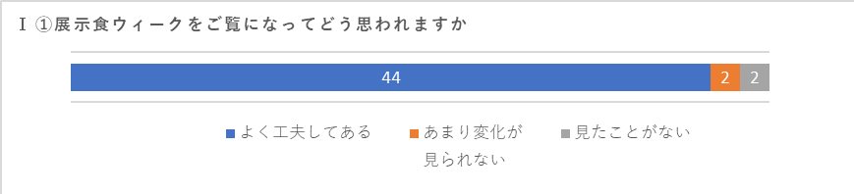
・親子で展示食を楽しみにしており、息子が「これ食べたんよ」と嬉しそうに話すと私まで嬉しくなります。
・「保育園で食べた！」と教えてくれることが増えてきました。
・子どもがだいぶ分かるようになったので、見ながら説明してくれる。
・子どもが食べやすい工夫や栄養の工夫など様々な事が考えられていると思う。
・「これが好き。」「これがおいしい。」と教えてくれるので、参考になる。

◎園では日々様々な形で食育を行っていますが、ご家庭でお子さんに変化が見られますか
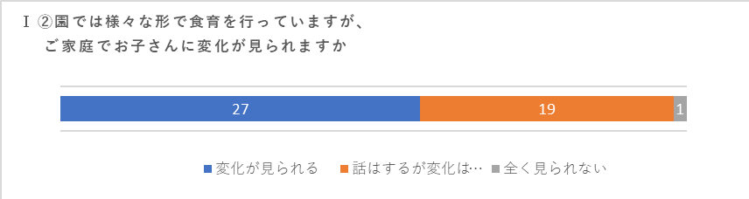
・教えてもらったことをよく覚えていて、「緑の野菜の力」などと教えてくれる。
・「いっぱい食べて元気になる」と、食への興味やこの食べ物は食べたらどうなるかなと疑問を持つように
なっている。
・家でもしっかり食べるようになってくれればいいのですが・・・

◎ホームページをご覧になっていますか
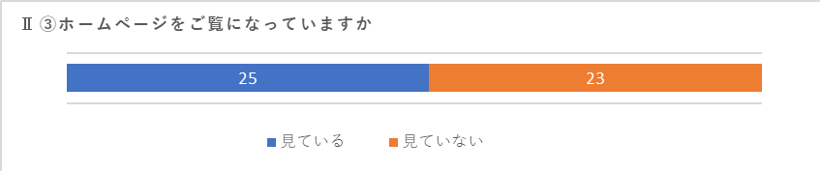
・コロナ禍で日常保育で何をしているのか触れる機会がないが、ホームページに写真が色々載っているので見るのが楽しみ。
・写真と一緒に行事の内容や子どもたちの様子が掲載されているのでとても分かりやすい。
・友だちと一緒に写っていると、特にかわいい。
・忙しくて見る時間がない。
・更新を楽しみにしているので大きな行事だけでなくちょっとしたことでも更新されるともっと楽しめる。

☆ホームページに関しては、来年度は色んなクラスの日常や、園の様子をアップしていく予定に
なっています。 楽しみにしていてくださいね。

◎「大切にしたい保育」がそれぞれ取り組めていたと思いますか
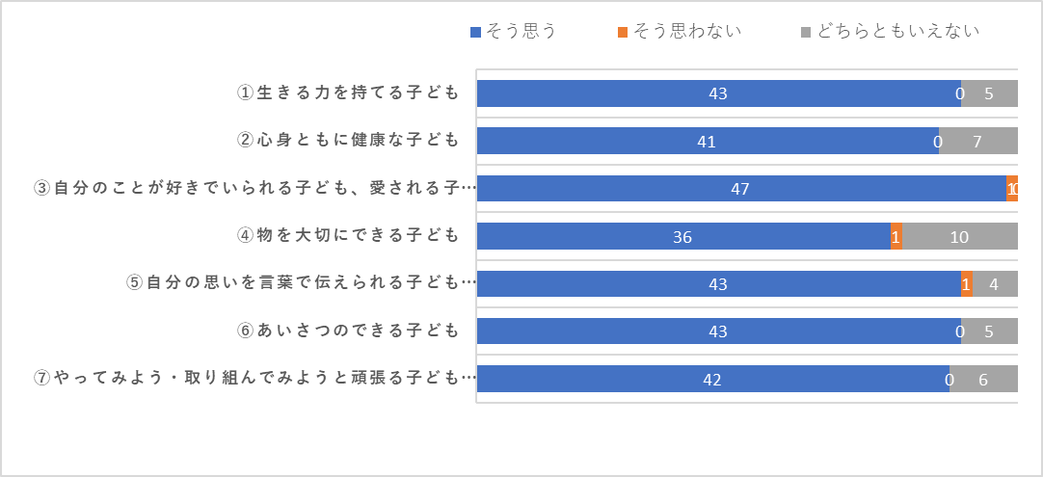
- 「生きる力を持てる子ども」について
・食べるのが大好きだから
・家庭でも進んで野菜を食べたり、食べた後の皿もきれいに残さずたべるようになった。
・ゲンキッズの事を家でも教えてくれる。

- 「心身ともに健康な子ども」について
・1年間ほとんど病気もせずに過ごすことができた。
・外遊びや体を動かす事などが積極的に行われているから。
・家に帰ると、うがい・手洗いをすぐしている。
・元気に活発な時も、ずっとスマホでユーチューブを見て過ごすことがある。
・外に出て体力を使うことが減り、休日の睡眠時間が定まらない。
・コロナ対応で本来の習慣への取り組みが薄れている。

☆現在は、新型コロナウィルス感染症の感染拡大防止のため、うがいや食後の歯みがきを控えています。
現在の感染状況や市内の感染状況を踏まえ、今後もしばらくは継続して控えていきたいと考えています。
集団生活での感染リスクを少しでも減らしたいと思いますので、ご理解をお願いいたします。
歯みがきやうがいの習慣が身につくようご家庭での声掛けをお願いします。

- 「自分のことが好きでいられる子ども 愛される子ども
友だちをたくさん作り大切にし、思いやりの気持ちが持てる子ども」について
・友だちが困っていると声をかける事があると聞いたから。
・友だちとの関わりが出来ていて、楽しく過ごせていると思う。
・友だちや先生が大好きだから。

- 「物を大切にできる子ども」について
・お片付けも出来るようになってきた。
・ぬいぐるみなどが落ちた時に「よしよし、大丈夫？」と、大切にしているように見える。
・片付けもよくするが、物を投げたり、雑に扱ったりするときもある。
・家ではあまりできないです。

☆この項目が、最も“そう思う”が少ない項目でした。
園では、優しく片付けることや、次の遊びをするときには片付けてから行くことを、年齢に応じての声掛けで
伝えています。繰り返し伝えていくことが大切だと思います。
ご家庭でも同じように伝えていっていただきたいと思います。

- 「自分の思いを言葉で伝えられる子ども・安心して自分の気持ちを表現できる子ども」について
・保育園での出来事や自分の気持ちを言葉にしている。
・態度では見られるようになった。言葉としてはもう少しでできそう。
・「かして」「いいよ」など、言葉で伝えれるようになってきた。

- 「あいさつのできる子ども」について
・大きな声であいさつができる。
・毎朝受付であいさつをしている。
・他クラスの子からもしっかり挨拶の声が聞こえる。

- 「やってみよう、取り組んでみようと頑張る子ども・意欲的な子ども」について
・何でも自分でやりたがる。
・何でもやってみて、「できる・できない」と報告してくれる。
・前は意欲はあっても遠慮するところがあったが、今は何でも自分でやり進めている。

◎その他、保育の取り組みについての感想や、今後私たちがより良い保育が出来るよう建設的なご意見を
お聞かせください。
・園での様子を見る機会も少なく園での成長を見ることは難しいが、家庭での変化が園での成長の1つなのかなと思っている。
・行事をすることが難しくなり、普段の子どもの様子がより把握するのが難しくなったような気がする。
・子どもたちがどのような保育生活を送っているのかなかなか分からない。
・コロナで大変だと思うが、引き続き行事などは出来る範囲でしてほしい。
☆上のようなコロナ関連のご意見がたくさんありました。
コロナ禍で以前のようにできないこともありますが、その中でも子どもたちは日々成長しています。
子どもたちの様子を共有しながら、日常の中にもある小さな成長も保護者の方と一緒に感じたいと
思っています。
ご家庭でも日々の成長をたくさん見つけて、ぜひ保育園の方にも教えてください。
行事に関しては可能な限りできるよう考えていますが、感染状況によっては変更の可能性もあります。
私たちも1日も早い収束を願っています。引き続きご理解・ご協力をよろしくお願いします。

・感染症対策として、クラスで胃腸炎や風邪症状の子が出たら出来る限り早めに教えていただけたら助かる。
☆感染症が出始めたら各掲示場所に掲示をしていますので、引き続き確認をしてください。

・トイレトレーニングは、いつくらいから園でしますか。
☆出部保育園では、さくら組の後半からもも組はトイレに座ることを習慣づけ、排泄のリズムやトイレで
排泄できる経験を重ねていくようにしています。
トレーニングパンツはたんぽぽ組からはいています。

・土曜日保育を利用しないので、なかなかお弁当の日がない。クラス別でもいいので月1回程度でもお弁当の日があっても、子どもたちは楽しく喜べるのではないか。

以上が、今回のアンケート結果のまとめとなります。
４月からも、いただいたご意見を参考にしながら子どもたちにとってより良い保育をめざして、職員一同取り組んでい
きたいと思います。どうぞよろしくお願いいたします。

